臺北市立啟明學校115學年度大學繁星推薦校內推薦辦法
115年2月6日主任會議通過

壹、依據：
一、大學招生委員會聯合會大學繁星推薦入學招生規定。
二、115學年度大學繁星推薦入學招生簡章。

貳、目的：
為辦理本校115學年度大學繁星推薦入學校內推薦作業，特訂定本作業辦法。

参、組織：
委員會設委員7人，負責籌劃執行推薦事宜，其成員如下：
一、主任委員：校長。
二、推薦委員兼執行秘書：教務主任。
三、推薦委員：學務主任、總務主任、註冊組長、高三孝導師1人、家長代表1人。
四、本委員會開會時，為求推薦作業之公平、公正、公開，得邀請相關教師及註冊組書記等人列席。
五、本委員會委員其配偶、或其四親等內之血親或三親等內之姻親或曾有此關係者為本次推薦報名之學生時，應自行迴避。必要時由主任委員另聘委員遞補之。

肆、推薦資格及學業成績
一、高中全程皆就讀本校普通科（高一、高二、高三上五學期成績需完備）之114學年度應屆畢業生，惟其就讀期間，有轉讀情形者不符合推薦報名資格。
二、高一、高二、高三上「各學期學業成績總平均」之平均成績（簡稱「在校學業成績」）全校排名百分比符合大學規定（前20%、30%、40%、50%）。
三、115學年度學科能力測驗各科成績符合擬推薦校系之檢定科目標準（依據簡章「貳、分則」）。
四、「各學期學業總平均成績」之計算，依據「高級中等學校學生學習評量辦法」規定辦理。如有重修或補考之科目，應以原成績辦理；重讀之科目，應以再次選讀所得之成績辦理。

伍、推薦名額
一、符合申請資格者，本校依各大學設定之招生條件，得分學群(含不分學群)推薦符合條件之學生，每校每學群至多可推薦2名。
二、普通科學生，不得推薦大學之第四類學群(音樂)、第五類學群(美術)、第六類學群(舞蹈)、第七類學群(體育)校系。
三、具原住民身分學生，符合申請資格者，本校依各大學招收原住民外加名額校系設定之招生條件，另推薦符合條件之學生。具原住民身分學生，得以「一般生」或「原住民生」身分擇一參加繁星推薦。
四、同一名學生僅能被推薦報名至一所大學之一個學群。
五、無論是否分學群，每所大學推薦超過1名時，本校需填推薦順位，其推薦順序依在校學業成績全校排名百分比決定被推薦順序；若百分比相同，參酌原則依「推薦排序標準」決定推薦順序。

陸、推薦排序標準
一、依在校前5學期學業成績總平均全校（不分類組）排名百分比，百分比小者優先。
二、百分比相同者，依學科能力測驗國、英、數3科級分總和高低排定順序，總和高者優先。數學學測級分以選考數學A或數學B擇優計分。
三、百分比相同、學測國英數3科級分總和相同時，依在校前5學期學業成績總平均原始分數、高三上、高二下、高二上、高一下、高一上學業平均分數排定順序，平均分數計算至小數點第1位；若仍無法分出順序，由委員會加開會議決定順序。

柒、推薦遴選流程
一、115年2月24日取得甄選委員會計算完成之在校學業成績資料及全校排名前百分之五十之學生名單。
二、115年2月26日起開始使用甄選委員會繁星推薦查詢網址 https://www.cac.edu.tw/查詢通過檢定之校系，填寫校內報名表。
三、115年3月09日(一)上午09時10分至中午12時00分於二樓校史室，辦理校內正式選填分發推薦校系及繳費。
四、115年3月09日(一)中午12時40分召開繁星推薦校內推薦委員會議。
五、115年3月11日(三)至115年3月12日(四)校內推薦名單向甄選委員會辦理報名。
六、登記作業步驟
(一)學生現場登記欲報名之大學及學群，每名同學最多可登記一所大學的一個學群，且必須符合所選大學學群中至少一個學系之學測檢定標準。
(二)學生依在校總成績百分比為登記順序，若有百分比相同且同學校同學群者，參酌原則依「推薦排序標準」為登記順序。
(三)作業人員依推薦排序標準順序呼叫學生姓名，呼名3次未到者以放棄論，不得辦理遞補登記。
(四)已經有2位較前順位同學登記之大學學群不得再登記。
(五)登記當天學生因重大事故而無法到校者，可由家長（須出示證件）或導師（任課教師）持委託書代理登記，但不得要求另行補登記。
(六)登記作業全部學群皆已被登記或現場已無登記意願之同學時由登記現場主持人宣布結束。
(七)登記作業結束後若各學校學群尚有缺額，開放現場缺額登記；依本校推薦排序標準推薦，但推薦順位不得踰越正式登記完成之同學順位，缺額登記結束後將不再進行 校內登記。
(八)3月09日(一)召開繁星推薦校內推薦委員會確定推薦學生名單之後，若有缺額將不再進行補報名。確定推薦學生名單後，於當日下午公布。
(九)為維護同學權益，一經登記完成後，不得要求放棄、更改或調換推薦學群，請同學審慎考量。

捌、注意事項：
一、經115學年度大學辦理特殊選才招生計畫錄取並完成報到，且未依限放棄入學資格之考生，一律不得報名本學年度大學繁星推薦入學招生。
二、繁星推薦錄取之錄取生，無論放棄與否，一律不得報名當學年度「個人申請」及參加「科技校院日間部四年制個人申請」第一階段篩選。
三、獲學校推薦至第八類學群之學生，若通過第一階段篩選，於報名參加當學年度大學「個人申請」入學招生時，不得再申請報名同一所大學之醫學系及牙醫學系；且獲推薦學生一經本招生錄取後，不得參加大學「個人申請」入學招生網路就讀志願序登記，接受統一分發。
四、錄取生非於簡章規定期限內聲明放棄錄取資格者，不得再登記參加當學年度之大學考試入學招生及四技二專各聯合登記分發入學招生。
玖、相關作業時程表
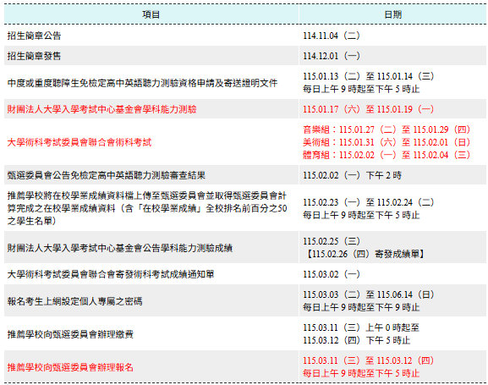

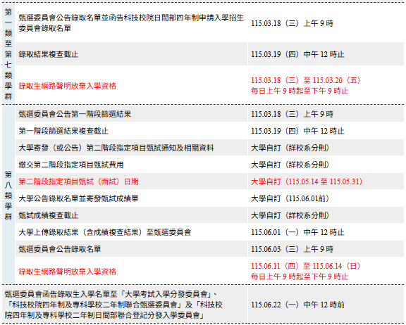
拾、本辦法經本校主任會議通過後實施，修正時亦同。

